03.10. 7-Б укр.літ Добровольська В.Е.

**Тема** ***Проблема вибору людини у вирішальній ситуації. Характеристика образів головних героїв (на основі історичної повісті Івана Франка "Захар Беркут")***

**Мета**:

* охарактеризувати образи головних героїв, добираючи відповідні цитати, фактичний матеріал з твору;
* розвивати інтелектуальну активність, творче мислення, пам’ять, увагу, спостережливість, уміння аналізувати, робити висновки;
* розвивати навички роботи з комп'ютерними програмами; прищеплювати інтерес до наслідків власної праці;
* сприяти виробленню в учнів навичок аналізу та синтезу;
* формувати кругозір, світогляд; виховувати почуття обов’язку, відданості своєму народові, справі, любов до Вітчизни, рідного народу;

зацікавлювати учнів нашим історичним минулим.

**Хід уроку**

***"Героями моїх творів майже ніколи не бувають***

***люди темні і безпомічні,а коли ті твори будять***

***симпатію до них у читачів, то певно не за їх терпіння,***

***а за їх життєву енергію, розум і чуття, яке вони***

***проявляють у життєвій боротьбі"***

***Іван Франко***

**I. Організація класу**

**II. Актуалізація опорних знань учнів**

* Розшифруйте імена героїв повісті (малюнки з ребусами).

 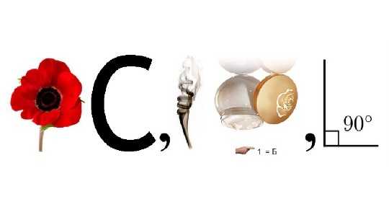

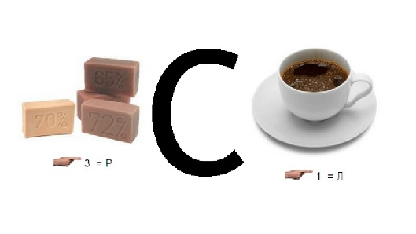 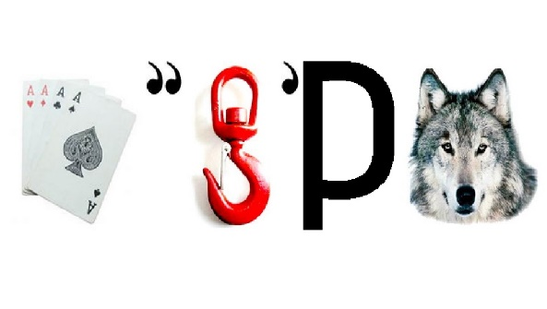

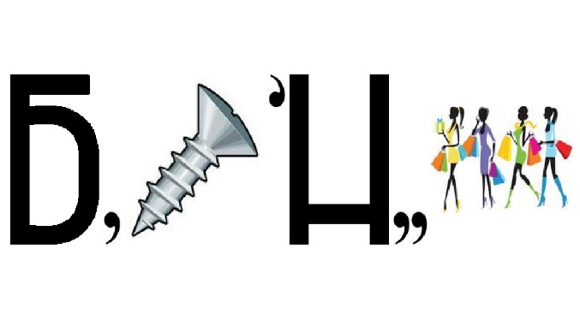

Перевірка домашнього завдання

**ІІІ Мотивація навчальної діяльності школярів.**

**Оголошення теми та мети уроку**

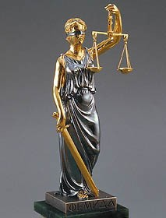 

Вступне слово вчителя:

Життєвий вибір людини - це здатність вибирати собі долю між різними обставинами і пропозиціями, які дає нам життя. У однакових ситуаціях різні люди чинять по-різному. Одному здається, що правильніше вчинити так, інша людина вважає інакше. Всі ми люди, але маємо різні думки. Чому це так, від чого залежить? Спробуємо розібратися в цьому складному питанні на прикладі історичної повісті Івана Франка "Захар Беркут".

**IV Сприйняття та засвоєння учнями навчального матеріалу**

1. Гра "Кому з героїв належать наведені слова?"

* За допомогою ваших смартфонів, використавши програму QR-кодів, розгадайте цитату та скажіть, кому із героїв повісті вона належить.

     

           

 

Небагато, напевно, знайдеться людей, які заради громадського спокою готові пожертвувати найдорожчим - власним сином, заради безпеки сусідів - вступити у смертельний бій із загарбниками. Серед них - тухольці на чолі із Захаром Беркутом. І цей приклад спонукав навіть підступного зрадника, убивцю в останній момент вчинити благородно - урятувати життя Максимові, нареченому доньки.

**Тугар Вовк (значення імені - з тюркської мови "Людина з тугим луком")**

* "Життя - дорога річ, і за ніякі скарби його не купиш"
* "Хоч я лише вовк, дрібна звірюка, то все ще дам раду тухольському ведмедеві!"
* "Нічого мене не обходить ваша копа. Я тут із княжої волі і можу сам збирати копу, коли буду вважати се потрібним"
* "Коб тільки мені по тих трупах дійти до власті й сили, - обернувся б і я лицем проти них"

**Максим Беркут (значення імені - "найбільший, найвеличніший")**

* "Життя в неволі нічого не варте - краще смерть"
* "У мене пута на руках, а в тебе на душі!"
* "Хто хоч хвилю зазнав неволі, той зазнав гіршого, ніж смерть"
* "Ні! власті у нас над громадою не має ніхто: громада має владу сама, а більше ніхто..."
* "Умирати зрадником хоч би тільки в очах зрадника, - се страшно, се мука, се гірше самої смерті"
* "Чоловік у небезпеці дуже смирний, дбає про себе, а не про смерть іншого"
* "Той, що важить правду й неправду. важить тепер його добрі та злі діла. Молімося, щоб добрі переважили"

**Мирослава (значення імені - «прославлена миролюбністю» і «прославляє світ»)**

* "Я буду твоєю служницею, твоєю невільницею до останнього віддиху, лиш не йди туди, не подавай свого чесного ім'я на вічну ганьбу!"
* "Не трать надії!"
* "Гнів проти тухольців засліпив тебе і пхає тебе до загибелі. Нехай і так, що ми нещасливі - а чи для того мусимо бути зрадниками свого краю? Ні, радше згинути нам із голоду під плотом!"
* "Я не піду дальше. Я не стану зрадницею свого краю!"
* "Ти дуже хитрий, такий хитрий, що аж самого себе перехитрив! Ти кажеш, що щастя бажаєш, а ти вбив моє щастя"
* "Погляди її летіли бистріше, ніж її стріли, в ворожу купу, серед якої тепер стояло все, що було найдорожче їй у житті: батько й Максим. За кождою пущеною з тухольських луків стрілою завмирало її серце"
* "Я люблю твого сина, я присяглася з ним жити і йому служити! Хвиля його смерті буде і моєю смертю!"

**Бурунда (історична особа - Бурундай)**

* "І що найдужче мене лютить, так се те, що гинемо без бою, без слави, мов коти, кинені в ставок!"
* "Раз мати родила, раз і гинути прийдеться"
* "Заячі серця, далі за мною!"
* "Подвійний зраднику - се твоя вина! ... Жду діл, а не слів від тебе"
* **Вправа Асоціативний кущ.** Записуємо імя героя та слова, які з ним асоціюються.

Захар: патріот, сміливий, мудрий, чесний, справедливий, самовідданий

Максим: розумний, кмітливий, патріот, розсудливий, мужній, самовідданий, здатний до глибоких почуттів

Тугар: пихатий, зрадник, прагне багатства і слави, розумний, сильний, підступний

Мирослава: патріотка, чутлива, розумна, смілива, кмітлива, щира, здатна до глибоких почуттів



3. Еврістична бесіда (прочитати питання, дати відповіді(усно)

* Що, на вашу думку, мав на увазі старий Беркут, говорячи: "Беркути ніколи не сплямують ні своїх рук, ні свого серця підступно пролитою кров'ю". Свої міркування обґрунтуйте.
* Прокоментуйте благословення Захара Беркута своїм дітям Максиму і Мирославі. В чому його значимість?
* В чому, на ваш погляд, вбачав Захар Беркут для себе щастя після перемоги над ворогом? Наведіть переконливі факти з твору.
* Чи виправдовує Тугара Вовка його останній добрий вчинок, коли він рятує Максима? Свої міркування вмотивуйте.
* Чи є закономірним те, що в кінці твору всі вороги гинуть, а Максим залишається живим? Свої думки обґрунтуйте.

4. Завдання аналітичного характеру:

Усі головні герої повісті вимушені робити свій власний вибір. Давайте з'ясуємо, що примусило героїв чинити так, а не інакше, відповіді оформіть у вигляді таблиці в зошиті:

|  |  |  |  |
| --- | --- | --- | --- |
| Герой | Вибір, що стояв перед героєм | Що обрав кожен із героїв | Висновок |
| Захар Беркут | Врятувати селище  чи життя улюбленого сина | Заради громадських інтересів жертвує сином | Життєвий вибір Захара обумовлений вихованням і традиціями оточення |
| Максим Беркут | Перебуваючи в полоні, повинен був обирати між зрадою або жахливою смертю | Вирішив, що його життя не варте життя інших людей. Фактично обрав смерть | З дитинства завоїв ідею чесності та справедливості |
| Тугар Вовк | Бачив реальні сили загарбників і чудово розумів, що більшість князів не готові відбивати напади. Вибір між владою і багатством та повагою громадян, любов'ю дочки | Щоб урятувати своє життя, спокійно переходить на бік ворогів | Його життєвий вибір - це інстинкт самозбереження |
| Мирослава | Повинна була обирати між рідним батьком та громадськими інтересами | Вона перестала поважати батька за зраду Вітчизні й сміливо стала на захист Тухольщини | На її життєвий вибір вплинуло кохання |

Проблемне питання:

Чим ви керуєтеся під час важливого вибору в житті? Відповіді обґрунтуйте.

**V. Закріплення знань, умінь та навичок учнів**

**VІ. Підсумок уроку**

1. Обговорення створеної ментальної карти за повістю Івана Франка "Захар Беркут"( записати у зошит різними кольорами)

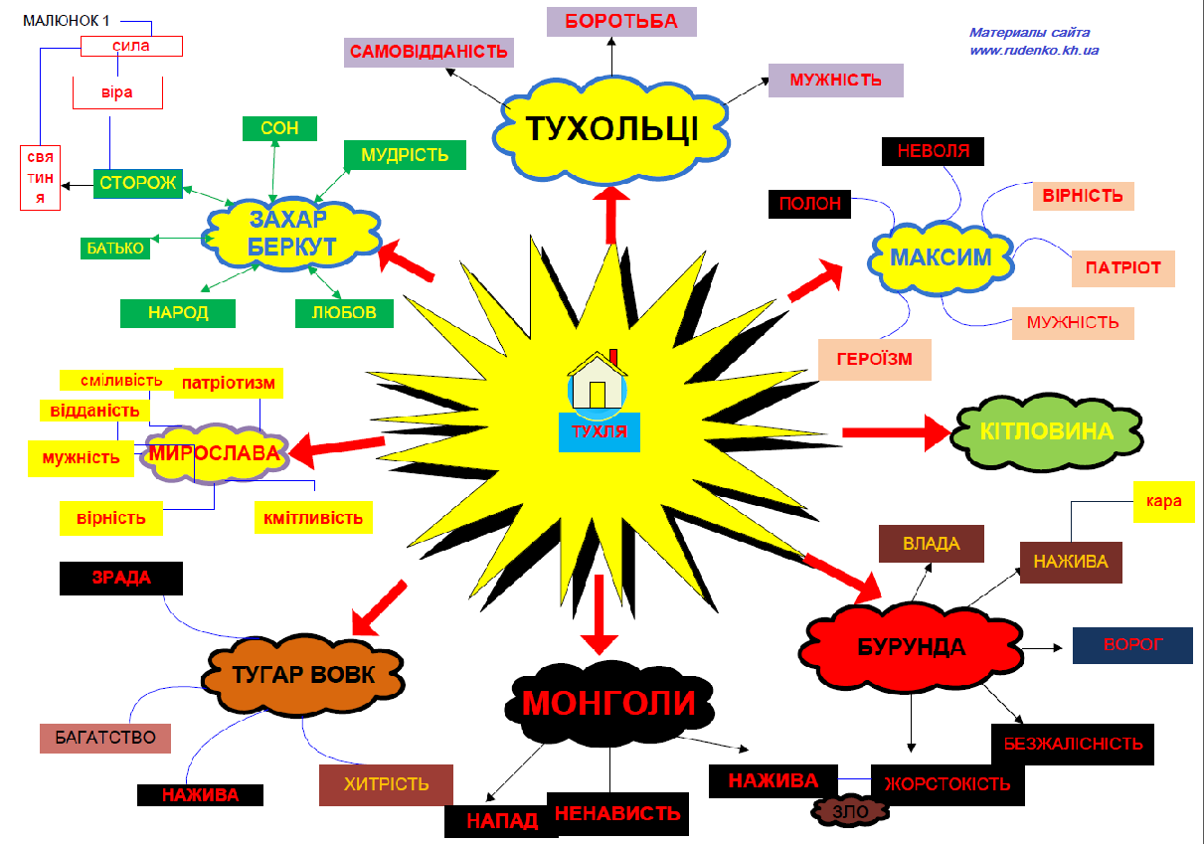

Заключне слово вчителя: Підбиваючи підсумок, маємо: у трьох з чотирьох випадків життєвий вибір обумовлюється вихованням і традиціями оточуючого суспільства. І натомість лише одного разу вибір майбутнього життя залежав від кохання.

Іван Франко своєю повістю хотів сказати, що загарбник, який би численний він не був, буде знищений. Автор закликає свій народ до єдності й утверджує думку: народ непереможний доти, доки він згуртований. Твір сповнений патріотичних почуттів, її позитивні герої мудрі й розважливі, сповнені поваги до батьків і предків, до громади, вірні в дружбі й коханні, сповідують загальнолюдські морально-етичні цінності. А це завжди буде актуальним - за всіх часів і для всіх народів.

**VIІ. Домашнє завдання :**

1. Читати , переказувати включно по с.67

2. Замалювати ментальну карту у зошит

Сподіваюсь, що сьогоднішній урок допоможе вам зробити правильний життєвий вибір у складній ситуації.